Ruuansulatuskanavan läpikulun tutkimus, JX1JB
Tällä röntgentutkimuksella selvitetään suolen toimintanopeutta röntgenpositiivisten
Transit Pellets -kapseleiden avulla. Röntgenkuvasta nähdään kapseleiden sisältämien markkereiden sijainnit ja pystytään arvioimaan suolen toimintaa ja sen nopeutta.

Ajan varaaminen ja yhteystiedot
Kuvaus Oysissa: Oberonilta kaikista kuvantamisyksiköistä
Katso ohje: Tutkimusten ajanvaraus kuvantamisen toimialueella.

Kuvaus Pohteen alueellisissa kuvantamisyksiköissä: Paikkakuntahaku

Tiedustelut: ma - pe klo 8.00–11.00 ja 12.00–14.00, puh. 040 132 8975/ F-röntgen.

Indikaatiot / Kontraindikaatiot ja riskit
Indikaatiot: Krooninen ummetus, krooninen ripuli

Kontraindikaatiot: Raskaus, laksatiivien käyttö tutkimusaikana

Riskit: Tutkimuksessa käytetään röntgensäteilyä.

Esivalmistelut
Lähettävä yksikkö:
- toimittaa potilaalle Transit Pellets- kapselit ja potilasohjeen ”Ruuansulatuskanavan läpikulun tutkimus”.
- informoi potilaan hyvin tutkimuksesta ja sen esivalmisteluista.
- merkitsee potilaalle lähetettävään potilasohjeen taulukkoon kapseleiden ottamisajat ja röntgenkuvausajan
- varaa röntgenkuvausajan tutkimusjakson seitsemännelle (7.) päivälle. Huom! Tutkimuskoodi JX1JB, Ruuansulatuskanavan läpikulun tutkimus. Kellonaika sama kuin kapseleiden nauttimisaika.
- konsultoi lähettävää lääkäriä potilaan lääkitykseen liittyvissä kysymyksissä.

Potilas:
- ei saa käyttää ummetuslääkkeitä (suolentoimintaa kiihdyttävät valmisteet, suolen sisältöä lisäävät kuidut, supot, peräruiskeet) Transit Pellets -kapseleiden nauttimisen ja kuvantamisen välisenä aika.
- noudattaa tavanomaista ruokavaliota testiviikon aikana.

Tutkimuksen kulku
Potilas nielaisee kapselin kokonaisena kerran päivässä viiden (5) päivän ajan. Kuudentena (6.) päivänä otetaan kaksi kapselia 12 tunnin välein. Röntgenkuva vatsan alueelta otetaan seitsemäntenä (7.) päivänä, ks. alla oleva taulukko. Taulukon ajat ovat esimerkkiaikoja.

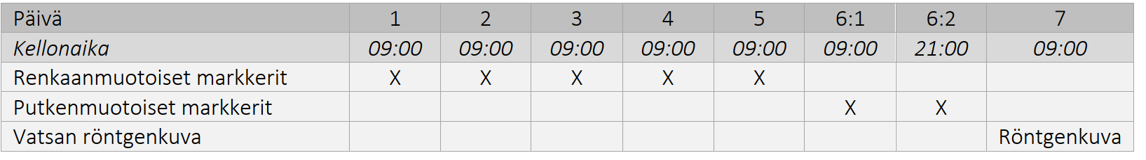

Kapselit nielaistaan kokonaisina veden, jugurtin tai soseen kanssa. Kapselit on valmistettu kasvisperäisestä selluloosasta ja ne sisältävät barium-markkereita.

Röntgenlääkäri antaa kuvasta lausunnon.

Jälkihoito ja seuranta
Tutkimukseen ei liity haittavaikutuksia. Kapselit poistuvat ruuansulatuskanavasta ulosteen mukana.

